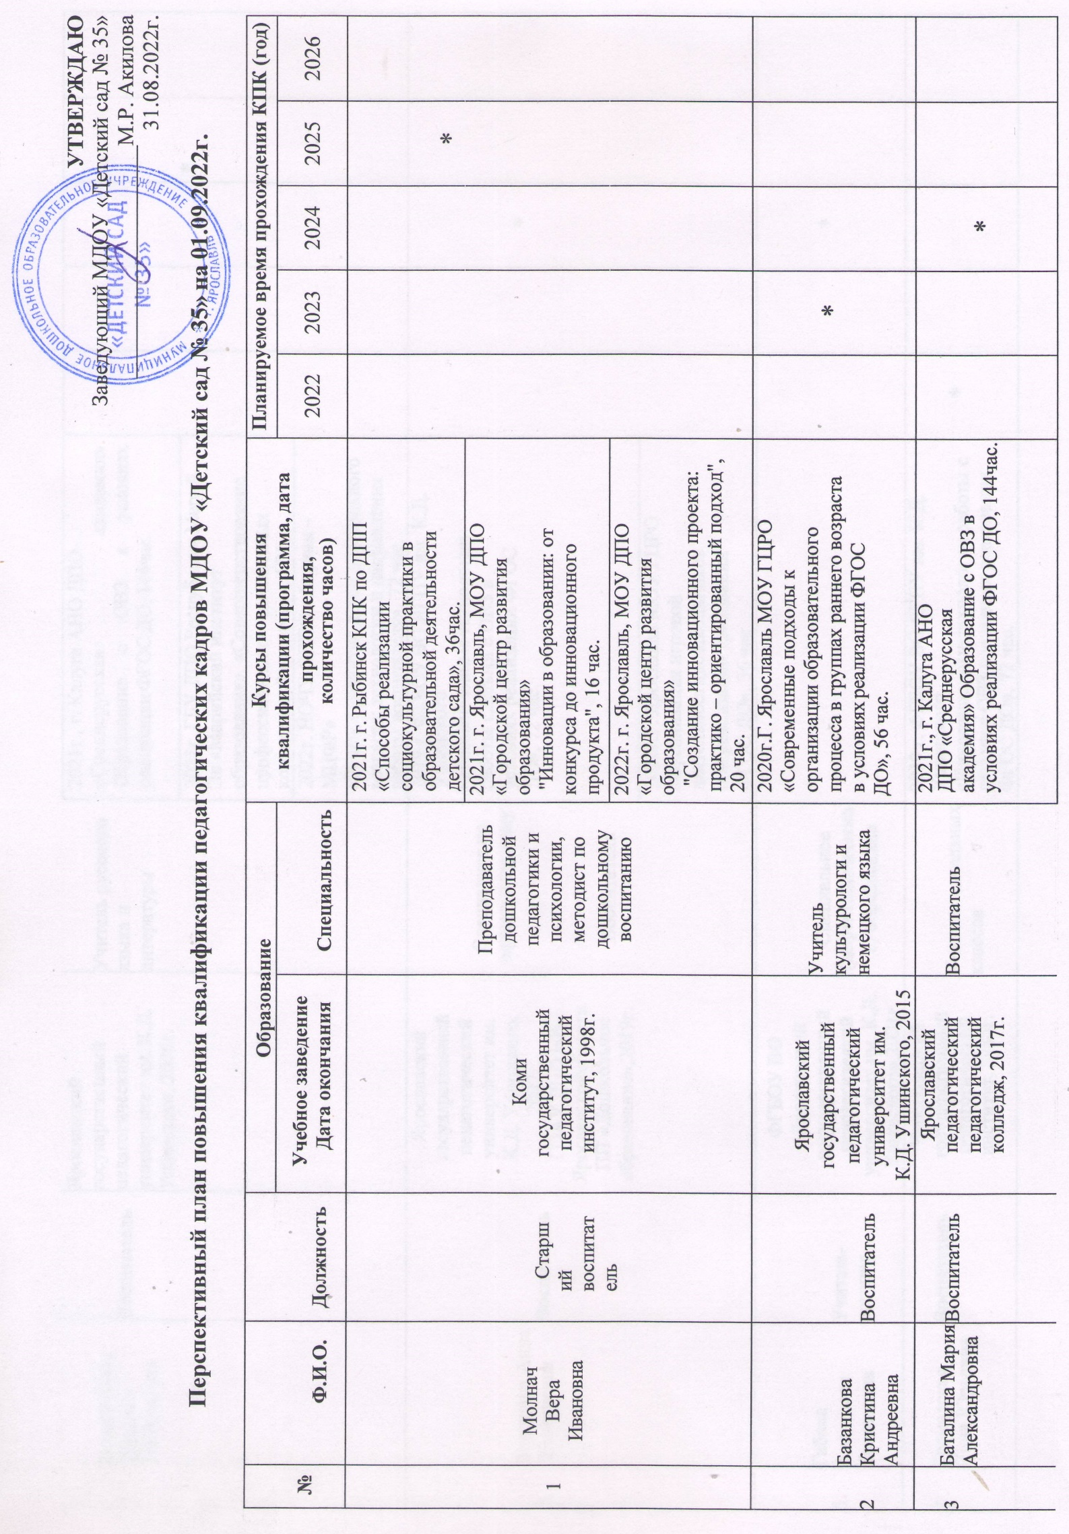
4 | Виноградова Наталья Николаевна | Воспитатель | Ярославский государственный педагогический университет им. К.Д. Ушинского, 2006г. | Учитель русского языка и литературы | 2021г., г. Калуга АНО ДПО  «Среднерусская академия» Образование с ОВЗ в условиях реализации ФГОС ДО, 144час.
 |  |  |  |  | 2022г. ГБУ ДПО Республики Марий Эл «Марийский институт образования», «Совершенствование профессионально – личностных  компетенций педагога», 18 час. |  |  |  | *
2022г. НОЧУ ОДПО «Актион – МЦФР»
«Речевое развитие детей дошкольного возраста: технологии и направления
работы воспитателя», 72 час.
5 | Воронина Анна Дмитриевна | Воспитатель | Ярославский государственный педагогический университет им. К.Д. Ушинского, 2007г.  ГОАУ ДПО ИРО  Ярославской области ПП «Дошкольное образование», 2019г. | Специалист по сервису и туризму  Воспитатель | 2019 г. ФГБОУ ВО ЯГПУ им. К.Д.  Ушинского  «Инновационные технологии работы с детьми с ОВЗ в условиях реализации ФГОС ДО», 72 час. |  |  | *
2021г.Г. Ярославль МОУ ГЦРО
«Организация игровой деятельности дошкольников при реализации требований ФГОС ДО», 36 час.
6 | Габова Анастасия Евгеньевна | Учитель- логопед | ФГБОУ ВО  «Ярославский государственный педагогический университет им. К.Д. Ушинского», 2021г. | Специальное (дефектологическо е) образование |  |  |  | *
7 | Громадская Нина Юрьевна | Воспитатель | Череповецкий государственный педагогический институт, 1980г. | Учитель начальных классов | 2019 г. ФГБОУ ВО ЯГПУ им. К.Д.  Ушинского  «Инновационные технологии работы с детьми с ОВЗ в условиях реализации ФГОС ДО», 72 час. | *
8 | Егорова Наталья Александровна | Воспитатель | ГОУ ВПО  «Нижегородский коммерческий институт», 2005г.  ПП Ярославский государственный педагогический университет им. К.Д. Ушинского, 2018г. | Специалист коммерции  Педагог (воспитатель) | 2020г. ООО «Центр непрерывного образования и инноваций, г. Санкт – Петербург, «Образование детей с ОВЗ  в условиях реализации ФГОС (инклюзивное образование), 72 час. |  | *
2021г., г. Ярославль, МОУ ДПО
«Городской центр развития образования»
«Современные подходы к организации образовательного процесса в группах раннего возраста в условиях реализации ФГОС ДО», 36ч.
9 | Кочетко Екатерина Владимировна | Учитель - логопед | Ярославский государственный педагогический университет им. К.Д. Ушинского, 2010г. | Логопедия | 2019 г.ФГБОУ ВО ЯГПУ им. К.Д.  Ушинского  «Инновационные технологии работы с детьми с ОВЗ в  условиях реализации  ФГОС ДО», 72 час.  2021г. г. Ярославль, МОУ ДПО  «Городской центр развития образования»  «Участие в конкурсе профессионального мастерства как средство профессионально –  творческого развития педагога», 36 час. | *
10 | Кочнева Екатерина Александровна | Инструктор по физической культуре | Ярославский государственный педагогический университет им. К.Д. Ушинского, 2013г. | Педагогика и методика начального образования | 2022г. ООО «Центр непрерывного образования и инноваций. Г. Санкт – Петербург, «Детский фитнес: методика организации и проведения занятий», 72 час. |  |  |  | *
11 | Кудрявцева Анна Александровна | Педагог- психолог | ФГБОУ ВО  «Ярославский государственный университет им. П.Г. Демидова», 2022г. | Психология |  |  |  |  | *
12 | Моисеева Ирина Леонидовна | Воспитатель | Ярославский государственный педагогический университет им. К.Д. Ушинского, 2010г | Дошкольная педагогика и психология | 2021г., г. Калуга АНО ДПО «Среднерусская  академия» Инновационные и здоровьесберегающие технологии в дошкольной  образовательной организации в условиях  реализации ФГОС ДО, 72 час. |  |  | *
13 | Романова Нелли Николаевна | Воспитатель | Ярославский государственный педагогический университет им. К.Д. Ушинского, 2017г.  ПП "Менеджмент в образовании" (Московская академия профессиональных  компетенций), 2020г. | Педагогическое образование  Менеджер в образовании | 2021г. г. Ярославль, МОУ ДПО «Городской центр развития образования»  «Участие в конкурсе профессионального  мастерства как средство профессионально – творческого развития педагога», 36 час. | *
14 | Семяшкина Татьяна Евгеньевна | Воспитатель | НОУ Современная гуманитарная академия, направление  «Экономика», 2007г. ПП ОП «Учебный центр» ООО  «Академия специалистов»,  г.Ухта, 2021 г. | Воспитатель дошкольного возраста |  |  | *
15 | Шамоян Зинаида  Дживановна | Воспитатель | Ярославский педагогический колледж, 2018г. | Воспитатель детей дошкольного возраста с отклонениями в развитии и сохранным развитием | 2021г.Педагогическая деятельность в дополнительном образовании детей |  |  | *
16 | Шулейко Анна Владимировна (д/о) | Воспитатель | Ярославский государственный педагогический университет им. К.Д. Ушинского,  2008 | Педагог по физической культуре |  |  | *

